Prénom : ……………………………… | Date : …………………………….........…………………

LA SECONDE RESTAURATION

Du retour de la monarchie aux « Trois Glorieuses » (1815 -1830)

Louis XVIII | Charles X

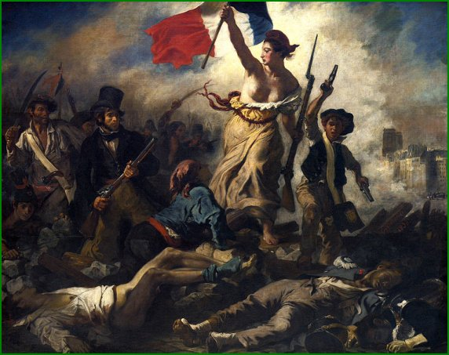
Les « Trois Glorieuses »
« La liberté guidant le peuple » – Tableau de Delacroix (1830)

